**第三部分就业相关分析**

**一、毕业生月收入薪资区间分析**

图3—1 2019届毕业生薪资区间分布（元/月）

数据来源：河北省普通高等学校就业信息管理系统

**二、专业相关度分析**

1.学院就业专业对口率达到81%，近几年呈上升趋势。成绩的取得在于专业设置紧紧围绕新型产业、行业发展，同时加大校企合作力度，使专业人才培养最大程度满足企业的实际用人需求。

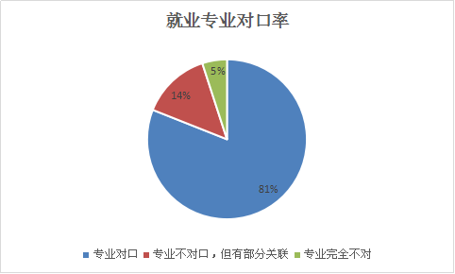

图3—2 2019届毕业生工作与专业相关度

数据来源：河北省普通高等学校就业信息管理系统

**三、毕业生工作所在地分析**

图3—3 2019届毕业生工作所在地分布

数据来源：河北省普通高等学校就业信息管理系统

**四、毕业生享受社会保障分析**

图3—4 2019届毕业生社会保障情况

数据来源：河北省普通高等学校就业信息管理系统

**五、毕业生工作单位变动分析**

图3—5 2019届毕业生工作单位变动情况

数据来源：河北省普通高等学校就业信息管理系统

**六、毕业生就业现状满意度分析**

图3—6 2019届毕业生就业现状满意度分析

注：满意程度划分为1-5分5个等级，分值越高，满意度越高。

数据来源：河北省普通高等学校就业信息管理系统

**七、用人单位对毕业生的评价**

1.用人单位对2019届毕业生的总体满意度

图3—7 用人单位对2019届毕业生的总体满意度

数据来源：河北省普通高等学校就业信息管理系统

2.用人单位对2019届毕业生的个人能力表现评价

图3—8 用人单位对2019届毕业生的个人能力表现评价

注：评价程度划分为1-5分5个等级，分值越高，评价越高。

数据来源：河北省普通高等学校就业信息管理系统

3.用人单位对2019届毕业生专业知识与专业技能的表现评价

图3—9 用人单位对2019届毕业生的专业知识与专业技能表现评价

注：评价程度划分为1-5分5个等级，分值越高，评价越高。

数据来源：河北省普通高等学校就业信息管理系统